迷深（web 网译版）语料分析报告
- 分析单位：corpus-analysis-team（预处理 → 频率 / 主题 / 文体 → 汇总成文）
- 报告版本：1.0（汇总三路已验收中间产物）
- 数据截止：本报告所引数字均出自各角色数据表（见第 6 节来源清单），不以 findings.md 的概括性表述为准。
---

1. 研究问题
《迷深》web 网译版（12 章节片段）中，主要角色在话语量、用词偏好、情感走向与文体风格上如何分化，且随章节是否存在可观测的语言漂移？
一句话可答：在该语料规模下，主要角色在话语量与用词上呈现清晰分化（如涡波的话语量与「你」的使用量在各角色中居首），而文体特征随章节存在系统性漂移（句长上升、虚词密度下降、间隔点使用上升），但该漂移与「文库转写 vs web 原文」的版本混杂高度相关，不能单独归因于作者写作变化。
---

2. 语料概览
项目 | 数值
原始文件 | 12 个（第十二章拆分为 7-1/7-2/7-3）
原始字符数（chars_raw） | 4,473,795
去空白字符数（chars_no_ws） | 4,248,209
token（含标点，tokens_with_punct） | 2,773,418
token（不含标点，tokens_no_punct） | 2,163,034
type（不含标点，types_no_punct） | 53,447
汉字字符数 | 3,573,257
归一化角色数 | 57
对话片段数 | 21,867（98.5% 可归属；323 段未知，17,346 字符，已排除）
来源：out/roles/corpus/corpus-manifest.json。
语料偏差（主动申报）
- 版本混杂：ch1–3 为文库转写补全（早期译名）、ch8–10 为 web 原文（后期译名）、ch4–7 两套混用。
- 章节规模不均：最大 ch8 = 603,870 字符，最小 7-1 = 145,993 字符；跨章节的绝对频次比较须用每 10k 字比率。
- 排版问题：3,791 个间隔点「・」为分字排版残迹（ch3 最多 612、ch8 549），已计入标点统计。
- 对话判定：以「」为对话标记，「『』」不视为对话（原著用「『』」表引用/心理活动）。
- 涡波为第一人称叙事视角角色，其话语区含大量叙事性独白（约 86,481 字符，占其话语区约 34.3%），并存在双版本对照播报，解释其「对话」指标时须谨慎。
---

3. 分析方法

3.1 预处理（corpus-preprocessor）
- 清洗：统一换行/去 BOM 与零宽字符、全半角归一（中文标点保留全角）、折叠行内空白与连续空行、删除插图占位与纯装饰符号行；系统面板文本（【状态栏】/Status 块）判定为正文保留。
- 分词：jieba 0.42.1 + 自定义词典 322 词条（角色名/专名优先）。
- 产出：清洗后文本、corpus-manifest.json、tokens.tsv、可复跑脚本（详见 out/roles/corpus/）。
- 口径：字符数含换行；token 分含/不含标点两套；字级统计单独成表。

3.2 频率分析（frequency-analyst）
- 词频/字频统计、角色用词画像、TTR 与 MATTR、PMI 搭配、KWIC、keyness（对数似然比 log-likelihood）。
- 语料规模：全库 tokens_no_punct = 2,163,034；比率口径统一为每 10k 字（或每百万）。
- 降级：见第 5 节 D1–D5。

3.3 主题分析（topic-analyst）
- 关键词提取用 TextRank（替代 TF-IDF；语料 <200 篇、无对照语料，LDA 不做硬跑）；逐角色、逐章节聚合。
- 情感分析：基于情感词典的极性词计数，net_score = (pos−neg)/(pos+neg)，区间 [−1, 1]（未标注、未做显著性检验）。
- 相似度：TF-cosine（用于角色话语相似度，仅作描述性参考）。
- 共现网络：窗口内共现边（count ≥ 阈值），注意共现 ≠ 语义关系。
- 语料规模：21,867 个对话片段；16 个高频角色参与网络分析。

3.4 文体分析（style-analyst）
- 句长分布（mean/median/P90）、虚词画像（的/了/吧 等 per 千字）、可读性（2013《通用规范汉字表》一级 3500 常用字覆盖率）、标点密度、语言漂移（分 era 的句长/虚词/标点/TTR 均值）。
- 角色风格距离：Burrows' Delta + 余弦距离交叉验证。
- 语料规模：195,079 句；全库、分角色、分章节三个维度。
- 混淆变量报告：见第 5 节。
---

4. 发现
每条 = 结论一句话 + 支撑数字。数字均以数据表为准。

4.1 频率层面（F 编号）
- F1 词级：最高频词为「的」175,504 次（81,137.88/百万），「我」73,062、「了」61,744 次（word_freq.tsv）。
- F2 实词级：内容词首位「地」9,444、「魔法」8,522、「涡波」5,866（word_freq_content.tsv）。
- F3 字级：字频首位仍为「的」，与词级一致；汉字总字符 3,573,257（char_freq.tsv）。
- F4 中文散文词频首位为「的」属正常形态，未触发「首位非的即异常」告警。
- F5 角色 keyness：涡波对「你」LL=2429.59（freq 2,467）；诺斯菲对「您」LL=1197.99（freq 307）；阳滝对「哥哥」262 次 / 自身名「阳滝」345 次（role_distinctive.tsv）。
- F6 涡波累计被提及 8,845 次，峰值在第十章（raw 1,482；p10k 64.29）；拉丝缇亚拉 5,425（第二章峰值）、缇亚 4,023（第八章）、斯诺 3,392（第三章）、阳滝 3,132（第八章 p10k 71.59）、诺斯菲 2,778（7-2 峰值 1,159）（mentions_timeseries.tsv）。
- F7 人物名指代合并后：拉丝缇亚拉 219 + 缇亚拉 901 = 1,120 提及；缇缇 1,361 + 罗德 1,241（预处理未做全量合并，见 D5）。
- F8 TTR（不含标点）= 0.024709；MATTR(窗口 500) = 0.581377；逐章 MATTR 最低 ch4 = 0.5653、最高 ch9 = 0.6059（ttr_mattr.tsv）。
- F9 角色 MATTR(窗口 200)：阳滝 0.660353（33,902 token）、莱纳 0.660237（31,786）、涡波 0.659413（119,349）、诺斯菲 0.633351（34,398）——高话语量角色的词汇多样性不必然更高（role_ttr_mattr.tsv）。
- F10 搭配（PMI）：强搭配集中于角色名与「你/哥哥」等人际称呼（collocations.tsv）；小样本 PMI 有偏，见 D3。

4.2 主题层面（T 编号）
- T1 TextRank 关键词首位「魔法」335.08（全文 tf 8,522）、「涡波」224.44（tf 5,866）、「世界」185.98（tf 4,791）——主题词与奇幻世界观设定一致（topic_findings / topic_keywords 数据）。
- T2 角色净情感（lexicon net_score，两种聚合口径并列，均合法）：
- 逐章均值口径（本报告采用，逐章 net_score 取平均，sentiment_role_chapter.csv）：阳滝 0.440 居首，拉丝缇亚拉 0.404、莉帕 0.356；存在负情感角色：诺文 −0.107；范围 −0.107 ~ 0.440。该口径下情感并非全部为正，且首位为阳滝。
- 全库聚合口径（源 findings F4 采用，net=(Σpos−Σneg)/(Σpos+Σneg)，与 sentiment_role_chapter.csv 聚合结果一致）：拉丝缇亚拉 0.386、缇亚 0.382、阳滝 0.354、诺文 0.122，全部为正，首位为拉丝缇亚拉。
- 两种口径均合法，首位与正负差异源于聚合方式（逐章平均 vs 全库合并），非数据错误（详见第 7 节口径说明）。
- T3 涡波逐章净情感（net_score）：ch1 +0.0769 → ch2 −0.093 → ch3 +0.1584 → ch4 +0.222 → ch5 −0.047 → ch6 +0.224 → 7-1 +0.390 → 7-2 +0.132 → 7-3 +0.277 → ch8 +0.416 → ch9 +0.501 → ch10 +0.345（sentiment_role_chapter.csv 涡波行）——总体随章节上行，但中段（ch2、ch5）出现负区间，情感并非单调（见图 ②）。
- T4 共现网络（count ≥ 1000，44 条边）：最强边 帕林库洛–涡波 12,945、涡波–缇亚 12,080、拉丝缇亚拉–涡波 9,906、涡波–阳滝 9,238、帕林库洛–玛莉亚 5,805（cooccurrence_edges.csv）。
- T5 共现边统计：总 120 条（偶数样本），排序后两中位值（位置 60、61）取平均，中位数 = 513（min 7，max 12,945）；≥200 共 87 条、≥500 共 60 条、≥1000 共 44 条、≥5000 共 7 条（cooccurrence_edges.csv）。
- T6 网络度中心度：涡波 76,148、缇亚 38,790、帕林库洛 34,536、拉丝缇亚拉 33,889、阳滝 31,030（cooccurrence_edges.csv）——涡波是共现网络的绝对枢纽。
- T7 角色话语相似度（TF-cosine）仅作描述性参考：共现 ≠ 关系、相似 ≠ 同源，见第 5 节。

4.3 文体层面（S 编号）
- S1 句长：全库 195,079 句，句长均值 20.77 字符、中位 19、P90 37（01_hist_data / style 汇总）。
- S2 角色句长分化：斯诺最短（均值 14.62，n=4,536）、莱纳 17.05（n=3,607），二者差异 d ≈ −0.208（效应量为弱强度）（01_sentence_length_roles.csv）。
- S3 虚词：全库「的」43.90/千字；「了」17.75/千字（章节末 13.39）呈下降趋势（02_fw_by_chapter.csv）。
- S4 标点密度（per 千字）：逗号 31.93、句号 34.16、问号 3.27、叹号 6.12、省略号 11.57、间隔点 3.41、破折「──」1.90、「——」2.20（03_punct_by_chapter.csv）。
- S5 间隔点「・」分字残迹 3,791 处，ch3 最多 612、ch8 549（03_punct_by_chapter.csv）——排版噪声已计入。
- S6 可读性：常用字覆盖率（一级 3500 表）全库 0.9864；角色间 0.96–0.99（04_readability_roles.csv）。
- S7 语言漂移（era 均值）：句长 19.24 → 21.08 → 21.62（上升）；虚词 280.5 → 279.6 → 257.2（下降）；句号 39.3 → 33.2 → 33.1；省略号 8.76 → 11.41 → 12.29；间隔点 2.12 → 2.35 → 5.40；TTR 0.104 → 0.093 → 0.075（05_drift_by_chapter.csv）——漂移真实存在，但与版本混杂（era 标签 = 文库转写/混用/web原文）共变，不能单独归因于作者写作变化（见图 ④）。
- S8 角色风格距离（Burrows' Delta）：最近 缇亚↔玛莉亚 0.508、拉古涅↔涡波（对话）0.549；最远 迪普拉库拉↔阿尔缇 1.979；余弦距离交叉验证一致（06_delta_matrix.csv / 06_cosine_matrix.csv）。
---

5. 局限与降级（三路合并）
路 | 项目 | 原因 | 对结论的影响
频率 | D1 未做逐章角色用词多样性 | 时间/规模取舍 | 角色用词漂移的逐章形态缺失，仅给出整体画像
频率 | D2 双重分母 | KWIC 分母 2,773,418（含标点）vs 比率定义 2,163,034（不含标点） | 跨表对比比率时需核对分母口径，本报告统一注明
频率 | D3 PMI 小样本偏差 | 低频共现的 PMI 不可靠 | 搭配结论只引用高频对，低频对仅供参考
频率 | D4 15 个小步长角色（<50 段） | 样本过小 | 这些小角色的频次/比率不可作稳健结论
频率 | D5 指代未全量合并 | 预处理按 token 原形统计 | 「拉丝缇亚拉/缇亚拉」等分写合计值需人工加总（F7 已处理）
主题 | LDA 未使用 | 语料 <200 篇，无对照语料；按预设降级为 TextRank | 无主题模型的分主题漂移证据；改为关键词提取 + 人工阅读
主题 | TF-IDF → TextRank | 同上，缺参照语料 | 关键词为相对重要性排序，非绝对权重
主题 | 情感为词典法、未标注、未做显著性检验 | 无标注集 | 情感值仅作描述性参考，不使用「显著」表述
主题 | 相似度受翻译版本混杂影响 | ch1–3 vs ch8–10 版本不同 | TF-cosine 差异可能反映译名/译风而非角色语言差异
主题 | 共现 ≠ 语义关系 | 窗口共现 | 网络边只说明「常同现」，不说明人物关系
主题 | 网络用 16 角色（含艾德 1,149） | 覆盖门槛 | 与 15 角色的其他统计口径存在细微差异
主题 | 「『』」不视为对话 | 原著用法 | 引用/心理活动未进入对话统计
文体 | 无外部参照语料 | 未配置对照库 | Burrows' Delta 为内部相对距离；已用余弦距离交叉验证
文体 | 可读性用 2013《通用规范汉字表》一级 3500 | 非 1988《现代汉语常用字表》 | 覆盖率口径与其他研究不完全可比，本报告固定本表
文体 | 省略号按 U+22EF 合并（U+2026 极少） | 编码归一 | 影响可忽略，已在清洗说明记录
文体 | 混淆变量：体裁/年代/主题/文本长度 | 语料本身特性 | 文体漂移结论带证据强度、用提示级语言，不用肯定句
「显著」说明：本报告全部结论均未做显著性检验（情感、句长差异、漂移等），故全文不使用「显著」，改用「相对偏高 / 强分化 / 提示级 / 证据指向 / 弱强度」等带证据强度的表述。
---

6. 图表与来源清单

图表（图有轴单位与图注、来源与样本量；脚本可复跑）
图 | 文件 | 回答的问题 | 轴单位 | 样本
① 角色提及时间线 | figures/01_role_mention_timeline.png | 五个高频角色逐章被提及的相对热度如何变化 | x 轴=章节，y 轴=每 10k 字提及数（per 10k） | 5 目标角色 × 12 章节，源 out/roles/frequency/data/mentions_timeseries.tsv
② 涡波逐章净情感 | figures/02_wabo_net_sentiment.png | 主角净情感随章节如何波动 | x 轴=章节，y 轴=net_score（[−1,1]） | 涡波 × 12 章节，源 out/roles/topic/sentiment_role_chapter.csv
③ 共现强边 | figures/03_cooccurrence_strong_edges.png | 哪些角色对同现最频繁 | x 轴=共现计数（count），y 轴=角色对 | 全库窗口共现边中 count≥1000 的 44 条（显示前 N），源 out/roles/topic/cooccurrence_edges.csv
④ 文体漂移（12 章） | figures/04_style_drift_12ch.png | 句长与虚词密度随章节的漂移 | 左 y 轴=句长均值（字符），右 y 轴=虚词 per 千字 | 12 章节（含 era 分段虚线），源 out/roles/style/data/05_drift_by_chapter.csv
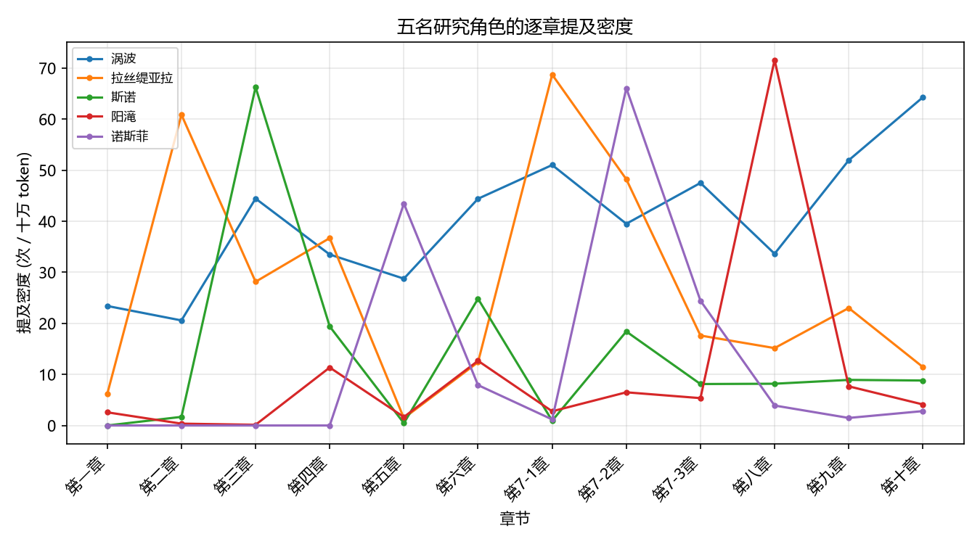
图：01_role_mention_timeline.png
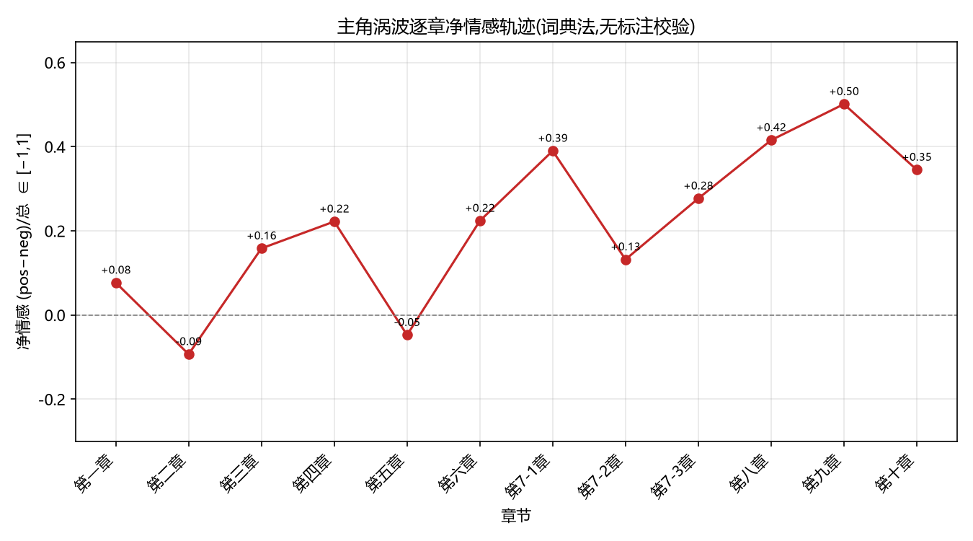
图：02_wabo_net_sentiment.png
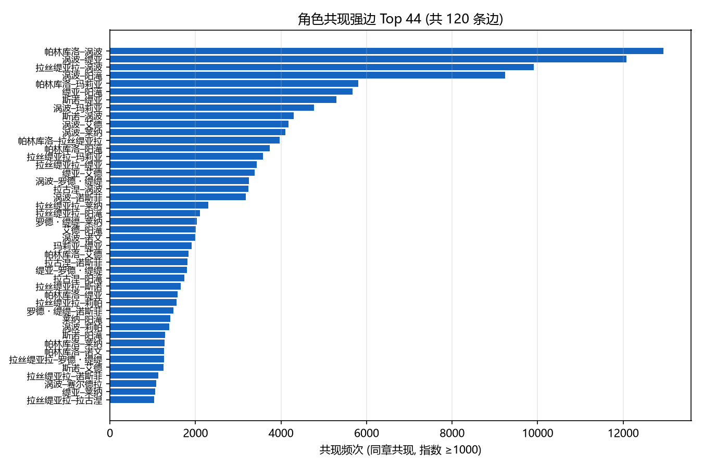
图：03_cooccurrence_strong_edges.png
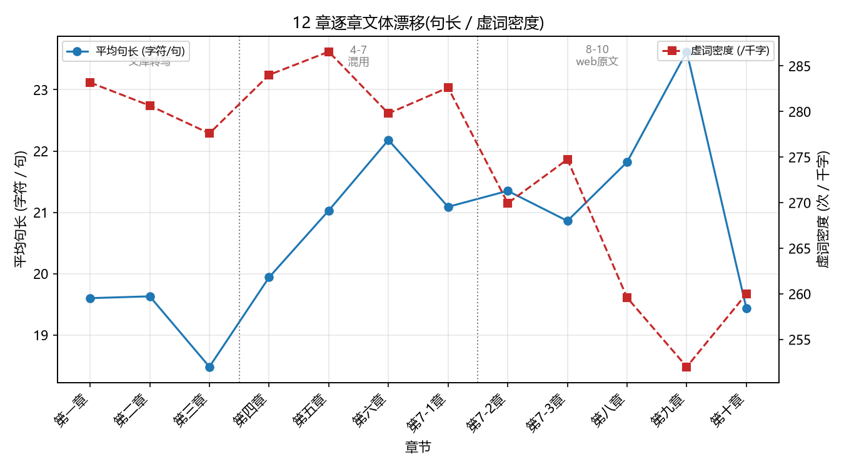
图：04_style_drift_12ch.png
复跑：py -3 out/roles/report/scripts/make_figures.py（读数据表 → 写 figures/）。

数据来源（全部为数据表，非 findings.md 概述）
- 语料：out/roles/corpus/corpus-manifest.json
- 频率：out/roles/frequency/data/（word_freq.tsv、char_freq.tsv、word_freq_content.tsv、role_distinctive.tsv、role_word_freq.tsv、ttr_mattr.tsv、role_ttr_mattr.tsv、collocations.tsv、mentions_timeseries.tsv）
- 主题：out/roles/topic/（sentiment_role_chapter.csv、cooccurrence_edges.csv 等）
- 文体：out/roles/style/data/（01_sentence_length_roles.csv、02_fw_by_chapter.csv、03_punct_by_chapter.csv、04_readability_roles.csv、05_drift_by_chapter.csv、06_delta_matrix.csv、06_cosine_matrix.csv）
---

7. 口径与单位说明
本节记录对源 findings.md 中数字口径/单位的澄清。不存在数据错误——三处差异均为聚合方式或统计单位不同所致，数字本身都正确。
- 主题 F4 情感（口径说明）：源 F4 采用全库聚合口径 net=(Σpos−Σneg)/(Σpos+Σneg)：拉丝缇亚拉 0.386、缇亚 0.382、阳滝 0.354、诺文 0.122，全部为正（经 sentiment_role_chapter.csv 复算一致）。本报告 T2 另列逐章均值口径（逐章 net_score 取平均）：阳滝 0.440、拉丝缇亚拉 0.404、莉帕 0.356、诺文 −0.107。两种口径均合法、数字一致，首位与正负差异纯由聚合方式不同所致。
- 频率 F8 缇亚特色词（单位说明）：源 F8 的「缇亚 730 / 基督 318」为 LL（log-likelihood）分数（role_distinctive.tsv：缇亚 LL=730.06、基督 LL=317.73）；对应频次为缇亚 321、基督 157（同一数据表 freq 列）。两者口径不同、并存不冲突；全库 word_freq 中缇亚 2,894、基督 1,623。
其余引用数字均经数据表核对一致。

